# **Amérique du Nord juin 2017**

Un fabricant doit réaliser un portail en bois plein sur mesure pour un particulier.

|  |  |
| --- | --- |
| L’ouverture du mur d’enceinte (non encore construit) ne peut excéder 4 mètres de large. Le portail est constitué de deux vantaux de largeur *a* telle que 0 < *a* ≤ 2.  Dans le modèle choisi, le portail fermé *a* la forme illustrée par la figure ci-contre.  Les côtés [AD] et [BC] sont perpendiculaires au seuil [CD] du portail.  Entre les points A et B, le haut des vantaux a la forme d’une portion de courbe. |  |

Cette portion de courbe est une partie de la représentation graphique de la fonction *f* définie sur [−2 ; 2] par :

 où *b* > 0.

|  |  |
| --- | --- |
| Le repère est choisi de façon que les points A, B, C et D aient pour coordonnées respectives (– *a* ; *f* (– *a*)), (*a* ; *f* (*a*)), (*a* ; 0) et (– *a* ; 0) et on note S le sommet de la courbe de *f* , comme illustré ci-contre. |  |

**Partie A**

1. Montrer que, pour tout réel *x* appartenant à l’intervalle [– 2 ; 2], *f* (– *x*) = *f* (*x*). Que peut-on en déduire pour la courbe représentative de la fonction *f* ?

2. On appelle *f*′ la fonction dérivée de la fonction *f* .

Montrer que, pour tout réel *x* de l’intervalle [– 2 ; 2] : .

3. Dresser le tableau de variations de la fonction *f* sur l’intervalle [– 2 ; 2] et en déduire les coordonnées du point S en fonction de *b*.

**Partie B**

La hauteur du mur est de 1,5 *m*. On souhaite que le point S soit à 2 *m* du sol. On cherche alors les valeurs de *a* et *b*.

1. Justifier que *b* = 1.

2. Montrer que l’équation *f* (*x*) = 1,5 admet une unique solution a sur l’intervalle [0 ; 2] et en déduire une valeur approchée de *a* au centième.

3. Dans cette question, on choisit *a* = 1,8 et *b* = 1. Le client décide d’automatiser son portail si la masse d’un vantail excède 60 kg. La densité des planches de bois utilisées pour la fabrication des vantaux est égale à 20 kg.*m*– 2. Que décide le client ?

**Partie C**

On conserve les valeurs *a* = 1,8 et *b* = 1.

Pour découper les vantaux, le fabricant prédécoupe des planches. Il a le choix entre deux formes de planches prédécoupées : soit un rectangle OCES, soit un trapèze OCHG comme dans les schémas ci-dessous. Dans la deuxième méthode, la droite (GH) est la tangente à la courbe représentative de la fonction *f* au point F d’abscisse 1.

|  |  |
| --- | --- |
|  |  |
| Forme 1 : découpe dans un rectangle | Forme 2 : découpe dans un trapèze |

La forme 1 est la plus simple, mais visuellement la forme 2 semble plus économique.

Évaluer l’économie réalisée en termes de surface de bois en choisissant la forme 2 plutôt que la forme 1.

On rappelle la formule donnant l’aire d’un trapèze.

En notant *b* et *B* respectivement les longueurs de la petite base et de la grande base du trapèze (côtés parallèles) et *h* la hauteur du trapèze : .

# **Antilles Guyane juin 2017**

Soient *f* et *g* les fonctions définies sur l’ensemble  des nombres réels par *f* (*x*) = e*x* et *g* (*x*) = e – *x*.

On note C*f* la courbe représentative de la fonction *f* et C*g* celle de la fonction *g* dans un repère orthonormé du plan.

Pour tout réel *a*, on note M le point de C*f* d’abscisse *a* et N le point de C*g* d’abscisse *a*.

La tangente en M à C*f* coupe l’axe des abscisses en P, la tangente en N à C*g* coupe l’axe des abscisses en Q.

À l’aide d’un logiciel de géométrie dynamique, on a représenté la situation pour différentes valeurs de *a* et on a relevé dans un tableur la longueur du segment [PQ] pour chacune de ces valeurs de *a*.

|  |  |  |  |  |  |  |  |  |  |  |  |  |  |  |  |  |  |  |  |  |  |  |  |  |  |  |  |  |  |  |  |  |  |  |  |  |  |  |  |  |  |  |  |  |  |  |
| --- | --- | --- | --- | --- | --- | --- | --- | --- | --- | --- | --- | --- | --- | --- | --- | --- | --- | --- | --- | --- | --- | --- | --- | --- | --- | --- | --- | --- | --- | --- | --- | --- | --- | --- | --- | --- | --- | --- | --- | --- | --- | --- | --- | --- | --- | --- |
|  | |  |  |  | | --- | --- | --- | |  | A | B | | 1 | Abscisse *a* | Longueur PQ | | 2 | – 3 | 2 | | 3 | – 2,5 | 2 | | 4 | – 2 | 2 | | 5 | – 1,5 | 2 | | 6 | – 1 | 2 | | 7 | – 0,5 | 2 | | 8 | 0 | 2 | | 9 | 0,5 | 2 | | 10 | 1 | 2 | | 11 | 1,5 | 2 | | 12 | 2 | 2 | | 13 | 2,5 | 2 | | 14 |  |  | |

Les questions 1 et 2 peuvent être traitées de manière indépendante.

**1.** Démontrer que la tangente en M à C*f* est perpendiculaire à la tangente en N à C*g* .

**2. *a*.** Que peut-on conjecturer pour la longueur PQ ?

***b*.** Démontrer cette conjecture.

Dans tout l’exercice, *n* désigne un entier naturel strictement positif. Le but de l’exercice est d’étudier l’équation

(E*n*) : 

ayant pour inconnue le nombre réel strictement positif *x*.

**Partie A**

Soit *f* la fonction définie sur l’intervalle ] 0 ; + ∞ [ par *f* (*x*) =.

On admet que la fonction *f* est dérivable sur l’intervalle ] 0 ; + ∞ [.

On a donné en ANNEXE, qui n’est pas à rendre, la courbe représentative C*f* de la fonction *f* dans un repère orthogonal.

1. Étudier les variations de la fonction *f*.

2. Déterminer son maximum.

**Partie B**

1. Montrer que, pour *n* ≥ 3, l’équation *f* (*x*) = possède une unique solution sur [1 ; e] notée α*n*.

2. D’après ce qui précède, pour tout entier *n* > 3, le nombre réel α*n* est solution de l’équation (E*n*).

*a*. Sur le graphique sont tracées les droites D3, D4 et D5 d’équations respectives *y* =, *y* =, *y* =.

Conjecturer le sens de variation de la suite (α*n*).

*b*. Comparer, pour tout entier *n* ≥ 3, *f* (α*n*) et *f* (α*n*+ 1). Déterminer le sens de variation de la suite (α*n*).

*c*. En déduire que la suite (α*n*) converge. Il n’est pas demandé de calculer sa limite.

3. On admet que, pour tout entier *n* ≥ 3, l’équation (E*n*) possède une autre solution β*n* telle que 1 ≤ α*n* ≤ e ≤ β*n*.

*a*. On admet que la suite (β*n*) est croissante.

Établir que, pour tout entier naturel *n* supérieur ou égal à 3, β*n* ≥ *n* .

*b*. En déduire la limite de la suite (β*n*).

**ANNEXE**

**Cette annexe n’est pas à rendre.**

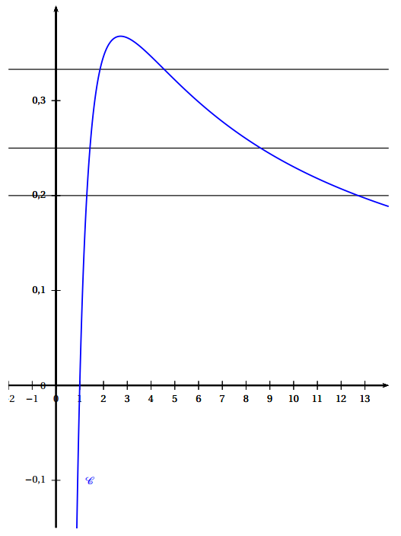

# **Asie juin 2017**

## **EXERCICE 1 5 points Commun à tous les candidats**

Un protocole de traitement d’une maladie, chez l’enfant, comporte une perfusion longue durée d’un médicament adapté. La concentration dans le sang du médicament au cours du temps est modélisée par la fonction *C* définie sur l’intervalle [ 0 ; + ∞ [ par :



où *C* désigne la concentration du médicament dans le sang, exprimée en micromole par litre, *t* le temps écoulé depuis le début de la perfusion, exprimé en heure, *d* le débit de la perfusion, exprimé en micromole par heure, *a* un paramètre réel strictement positif, appelé clairance, exprimé en litre par heure.

Le paramètre *a* est spécifique à chaque patient.

En médecine, on appelle « plateau » la limite en + ∞ de la fonction *C*.

**Partie A : étude d’un cas particulier**

La clairance *a* d’un certain patient vaut 7, et on choisit un débit *d* égal à 84.

Dans cette partie, la fonction *C* est donc définie sur [ 0 ; + ∞ [ par : .

**1.** Étudier le sens de variation de la fonction *C* sur [ 0 ; + ∞ [.

**2.** Pour être efficace, le plateau doit être égal à 15. Le traitement de ce patient est-il efficace ?

**Partie B : étude de fonctions**

**1.** Soit *f* la fonction définie sur ] 0 ; + ∞ [ par : .

Démontrer que, pour tout réel *x* de ] 0 ; + ∞ [,  où *g* est la fonction définie sur [ 0 ; + ∞ [ par :



**2.** On donne le tableau de variation de la fonction *g* :

|  |  |  |  |
| --- | --- | --- | --- |
| *x* | 0 |  | + ∞ |
| *g* | 0 |  | – 1 |

En déduire le sens de variation de la fonction *f*.

On ne demande pas les limites de la fonction *f*.

**3.** Montrer que l’équation *f* (*x*) = 5,9 admet une unique solution sur l’intervalle [1 ; 80].

En déduire que cette équation admet une unique solution sur l’intervalle ] 0 ; + ∞ [.

Donner une valeur approchée de cette solution au dixième près.

**Partie C : détermination d’un traitement adéquat**

Le but de cette partie est de déterminer, pour un patient donné, la valeur du débit de la perfusion qui permette au traitement d’être efficace, c’est-à-dire au plateau d’être égal à 15.

Au préalable, il faut pouvoir déterminer la clairance *a* de ce patient. À cette fin, on règle provisoirement le débit *d* à 105, avant de calculer le débit qui rende le traitement efficace.

On rappelle que la fonction C est définie sur l’intervalle [ 0 ; + ∞ [ par : .

**1**  On cherche à déterminer la clairance *a* d’un patient. Le débit est provisoirement réglé à 105.

***a*.** Exprimer en fonction de *a* la concentration du médicament 6 heures après le début de la perfusion.

***b*.** Au bout de 6 heures, des analyses permettent de connaître la concentration du médicament dans le sang ; elle est égale à 5,9 micromole par litre.

Déterminer une valeur approchée, au dixième de litre par heure, de la clairance de ce patient.

**2.** Déterminer la valeur du débit *d* de la perfusion garantissant l’efficacité du traitement.

## **EXERCICE 4 3 points Commun à tous les candidats**

L’objet du problème est l’étude des intégrales I et J définies par : I =  et J = .

**Partie A : valeur exacte de l’intégrale I**

**1.** Donner une interprétation géométrique de l’intégrale I.

**2.** Calculer la valeur exacte de I.

**Partie B : estimation de la valeur de J**

Soit *g* la fonction définie sur l’intervalle [0 ; 1] par *g* (*x*) =.

On note C*g* sa courbe représentative dans un repère orthonormé du plan.

On a donc : J = .

Le but de cette partie est d’évaluer l’intégrale J à l’aide de la méthode probabiliste décrite ci-après.

On choisit au hasard un point M(*x* ; *y*) en tirant de façon indépendante ses coordonnées *x* et *y* au hasard selon la loi uniforme sur [0 ; 1].

On admet que la probabilité *p* qu’un point tiré de cette manière soit situé sous la courbe C*g* est égale à l’intégrale J.

En pratique, on initialise un compteur *c* à 0, on fixe un entier naturel *n* et on répète *n* fois le processus suivant :

— on choisit au hasard et indépendamment deux nombres *x* et *y*, selon la loi uniforme sur [0 ; 1] ;

— si M(*x* ; *y*) est au-dessous de la courbe C*g* on incrémente le compteur *c* de 1.

On admet que  est une valeur approchée de J. C’est le principe de la méthode dite de Monte-Carlo.

La figure ci-contre illustre la méthode présentée pour *n* = 100.

100 points ont été placés aléatoirement dans le carré.

Les disques noirs correspondent aux points sous la courbe, les disques blancs aux points au-dessus de la courbe.

Le rapport du nombre de disques noirs par le nombre total de disques donne une estimation de l’aire sous la courbe.

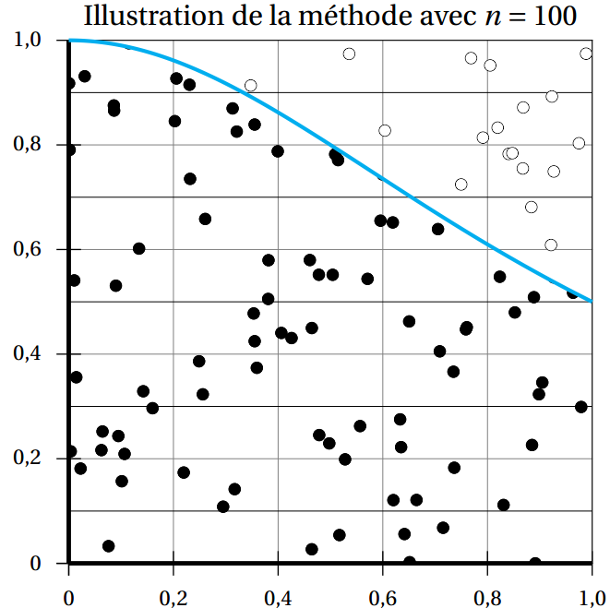

**1.** Recopier et compléter l’algorithme ci-après pour qu’il affiche une valeur approchée de J.

|  |  |
| --- | --- |
| **Variables** | *n*, *c*, *f* , *i*, *x*, *y* sont des nombres |
| **Traitement** | Lire la valeur de *n*  *c* prend la valeur ...  Pour *i* allant de 1 à ... faire  *x* prend une valeur aléatoire entre 0 et 1  *y* prend ...  Si ... alors  ... prend la valeur ...  Fin si  Fin pour  *f* prend la valeur ... |
| **Sortie** | Afficher *f* |

**2.** Pour *n* = 1000, l’algorithme ci-dessus a donné pour résultat : *f* = 0,781.

Donner un intervalle de confiance, au niveau de confiance de 95 %, de la valeur exacte de J.

**3.** Quelle doit-être, au minimum, la valeur de *n* pour que l’intervalle de confiance, au niveau de confiance de 95 %, ait une amplitude inférieure ou égale à 0,02 ?

# **Centres étrangers juin 2017**

La pharmacocinétique étudie l’évolution d’un médicament après son administration dans l’organisme, en mesurant sa concentration plasmatique, c’est-dire sa concentration dans le plasma.

On étudie dans cet exercice l’évolution de la concentration plasmatique chez un patient d’une même dose de médicament, en envisageant différents modes d’administration.

**Partie A : administration par voie intraveineuse**

On note *f* (*t*) la concentration plasmatique, exprimée en microgramme par litre (µg.L− 1), du médicament, au bout de *t* heures après administration par voie intraveineuse.

Le modèle mathématique est : *f* (*t*) = 20 e− 0,1*t*, avec *t* ∈ [ 0 ; + ∞ [.

La concentration plasmatique initiale du médicament est donc *f* (0) = 20 µg.L− 1.

**1.** La demi-vie du médicament est la durée (en heure) après laquelle la concentration plasmatique du médicament est égale à la moitié de la concentration initiale.

Déterminer cette demi-vie, notée *t*0,5.

**2.** On estime que le médicament est éliminé dès que la concentration plasmatique est inférieure à 0,2 µg.L− 1.

Déterminer le temps à partir duquel le médicament est éliminé. On donnera le résultat arrondi au dixième.

**3.** En pharmacocinétique, on appelle ASC (ou « aire sous la courbe »), en µg.L− 1, le nombre  .

Vérifier que pour ce modèle, l’ASC est égal à 200 µg.L− 1.

**Partie B : administration par voie orale**

On note *g*(*t*) la concentration plasmatique du médicament, exprimée en microgramme par litre (µg.L− 1), au bout de *t* heures après ingestion par voie orale.

Le modèle mathématique est : *g* (*t*) = 20 (e − 0,1*t* – e– *t*), avec *t* ∈ [ 0 ; + ∞ [.

Dans ce cas, l’effet du médicament est retardé, puisque la concentration plasmatique initiale est égale à : *g* (0) = 0 µg.L− 1.

**1.** Démontrer que, pour tout *t* de l’intervalle [ 0 ; + ∞ [, on a : *g*′(*t*) = 20 e − 0,1*t* (1 – 0,1 e0,9 *t*).

**2.** Étudier les variations de la fonction *g* sur l’intervalle [ 0 ; + ∞ [. (On ne demande pas la limite en + ∞.)

En déduire la durée après laquelle la concentration plasmatique du médicament est maximale. On donnera le résultat à la minute près.

**Partie C : administration répétée par voie intraveineuse**

On décide d’injecter à intervalles de temps réguliers la même dose de médicament par voie intraveineuse. L’intervalle de temps (en heure) entre deux injections est choisi égal à la demi-vie du médicament, c’est-à-dire au nombre *t*0,5 qui a été calculé en A - 1.

Chaque nouvelle injection entraîne une hausse de la concentration plasmatique de 20 µg.L− 1.

On note un la concentration plasmatique du médicament immédiatement après la *n*-ième injection.

Ainsi, *u*1 = 20 et, pour tout entier *n* supérieur ou égal à 1, on a : *u**n*+ 1 = 0,5 *u**n* + 20.

On remarque qu’avec ce modèle, la concentration initiale du médicament après la première injection, soit 20 µg.L− 1, est analogue à celle donnée par le modèle de la partie A, soit *f* (0).

**1.** Démontrer par récurrence que, pour tout entier *n* ≥ 1 : *u**n* = 40 – 40 × 0,5*n*.

**2.** Déterminer la limite de la suite (*u**n*) lorsque *n* tend vers + ∞.

**3.** On considère que l’équilibre est atteint dès que la concentration plasmatique dépasse 38 µg.L− 1.

Déterminer le nombre minimal d’injections nécessaires pour atteindre cet équilibre.

# **Liban juin 2017**

## **Exercice 1 6 points Commun à tous les candidats**

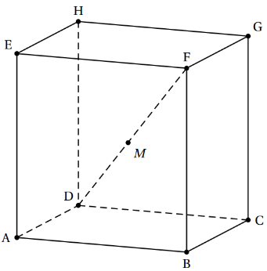On considère un cube ABCDEFGH dont la représentation graphique en perspective cavalière est donnée ci-contre.

Les arêtes sont de longueur 1.

L’espace est rapporté au repère orthonormé .

**Partie A**

1. Montrer que le vecteur  est normal au plan (EBG).

2. Déterminer une équation cartésienne du plan (EBG).

3. En déduire les coordonnées du point I intersection de la droite (DF) et du plan (EBG).

On démontrerait de la même manière que le point J intersection de la droite (DF) et du plan (AHC) a pour coordonnées .

**Partie B**

À tout réel *x* de l’intervalle [0 ; 1], on associe le point M du segment [DF] tel que .

On s’intéresse à l’évolution de la mesure θ en radian de l’angle  lorsque le point M parcourt le segment [DF].

On a 0 ≤ θ ≤ π.

1. Que vaut θ si le point M est confondu avec le point D ? avec le point F ?

2. *a*. Justifier que les coordonnées du point M sont (*x* ; *x* ; *x*).

*b*. Montrer que . On pourra pour cela s’intéresser au produit scalaire des vecteurs  et .

3. On a construit ci-dessous le tableau de variations de la fonction *f* : *x*  .

|  |  |  |  |  |  |  |  |
| --- | --- | --- | --- | --- | --- | --- | --- |
| *x* | 0 |  |  |  |  |  | 1 |
| Variations de *f* |  |  | 0 |  |  |  | 0 |

Pour quelles positions du point M sur le segment [DF] :

*a*. le triangle MEB est-il rectangle en M ?

*b*. l’angle θ est-il maximal ?

## **Exercice 3 3 points Commun à tous les candidats**

Soit *k* un réel strictement positif. On considère les fonctions *f**k* définies sur R par :

*f**k* (*x*) = *x* + *k* e−*x*.

On note C*k* la courbe représentative de la fonction *f**k* dans un plan muni d’un repère orthonormé.

On a représenté ci-dessous quelques courbes C*k* pour différentes valeurs de *k*.

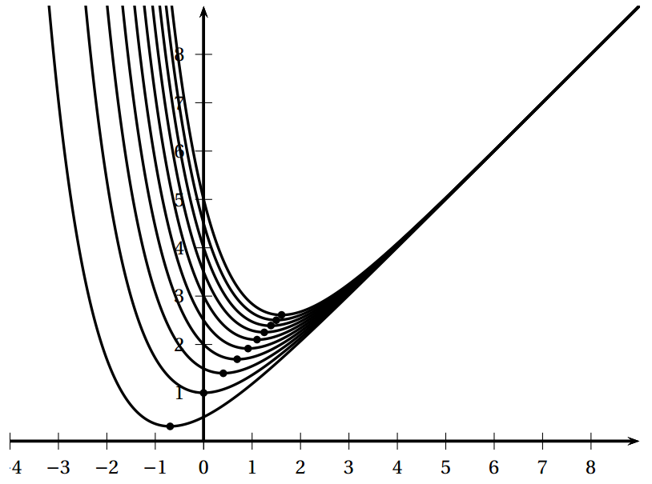

Pour tout réel *k* strictement positif, la fonction *f**k* admet un minimum sur R. La valeur en laquelle ce minimum est atteint est l’abscisse du point noté A*k* de la courbe C*k* . Il semblerait que, pour tout réel *k* strictement positif, les points A*k* soient alignés.

Est-ce le cas ?

## **Exercice 4 5 points Candidats n’ayant pas suivi l’enseignement de spécialité**

L’épicéa commun est une espèce d’arbre résineux qui peut mesurer jusqu’à 40 mètres de hauteur et vivre plus de 150 ans.

L’objectif de cet exercice est d’estimer l’âge et la hauteur d’un épicéa à partir du diamètre de son tronc mesuré à 1,30 *m* du sol.

**Partie A - Modélisation de l’âge d’un épicéa**

Pour un épicéa dont l’âge est compris entre 20 et 120 ans, on modélise la relation entre son âge (en années) et le diamètre de son tronc (en mètre) mesuré à 1,30 *m* du sol par la fonction *f* définie sur l’intervalle ] 0 ; 1 [ par :

*f*(*x*) = 30 ln

où *x* désigne le diamètre exprimé en mètre et *f*(*x*) l’âge en années.

1. Démontrer que la fonction *f* est strictement croissante sur l’intervalle ] 0 ; 1 [.

2. Déterminer les valeurs du diamètre *x* du tronc tel que l’âge calculé dans ce modèle reste conforme à ses conditions de validité, c’est-à-dire compris entre 20 et 120 ans.

**Partie B**

On a relevé la hauteur moyenne des épicéas dans des échantillons représentatifs d’arbres âgés de 50 à 150 ans. Le tableau suivant, réalisé à l’aide d’un tableur regroupe ces résultats et permet de calculer la vitesse de croissance moyenne d’un épicéa.

|  |  |  |  |  |  |  |  |  |  |  |  |  |  |
| --- | --- | --- | --- | --- | --- | --- | --- | --- | --- | --- | --- | --- | --- |
|  | A | B | C | D | E | F | G | H | I | J | K | L | M |
| 1 | Âges (en années) | 50 | 70 | 80 | 85 | 90 | 95 | 100 | 105 | 110 | 120 | 130 | 150 |
| 2 | Hauteurs (en mètres) | 11,2 | 15,6 | 18,05 | 19,3 | 20,55 | 21,8 | 23 | 24,2 | 25,4 | 27,6 | 29,65 | 33 |
| 3 | Vitesse de croissance  (en mètres par année) | 0,22 | 0,245 | 0,25 |  |  |  |  |  |  |  |  |  |

1. *a*. Interpréter le nombre 0,245 dans la cellule D3.

*b*. Quelle formule doit-on entrer dans la cellule C3 afin de compléter la ligne 3 en recopiant la cellule C3 vers la droite ?

2. Déterminer la hauteur attendue d’un épicéa dont le diamètre du tronc mesuré à 1,30 *m* du sol vaut 27 cm.

3. La qualité du bois est meilleure au moment où la vitesse de croissance est maximale.

*a*. Déterminer un intervalle d’âges durant lequel la qualité du bois est la meilleure en expliquant la démarche.

*b*. Est-il cohérent de demander aux bûcherons de couper les arbres lorsque leur diamètre mesure environ 70 cm ?

# **Métropole juin 2017**

**Partie A**

On considère la fonction *h* définie sur l’intervalle [ 0 ; + ∞ [  par : *h*(*x*) = *x* e − *x*.

**1.** Déterminer la limite de la fonction *h* en + ∞.

**2.** Étudier les variations de la fonction *h* sur l’intervalle [ 0 ; + ∞ [  et dresser son tableau de variations.

**3.** L’objectif de cette question est de déterminer une primitive de la fonction *h*.

***a*.** Vérifier que pour tout nombre réel *x* appartenant à l’intervalle [ 0 ; + ∞ [ , on a :

*h*(*x*) = e – *x* − *h*′(*x*)

où *h*′ désigne la fonction dérivée de *h*.

***b*.** Déterminer une primitive sur l’intervalle [ 0 ; + ∞ [  de la fonction *x*  e−*x*.

***c*.** Déduire des deux questions précédentes une primitive de la fonction *h* sur l’intervalle [ 0 ; + ∞ [ .

**Partie B**

On définit les fonctions *f* et *g* sur l’intervalle [ 0 ; + ∞ [  par :

*f* (*x*) = *x* e−*x* + ln (*x* + 1) et *g* (*x*) = ln (*x* + 1).

On note C*f* et C*g* les représentations graphiques respectives des fonctions *f* et *g* dans un repère orthonormé.

**Ces deux courbes sont tracées en annexe. Cette annexe est à rendre avec la copie.**

**1.** Pour un nombre réel *x* appartenant à l’intervalle [ 0 ; + ∞ [ , on appelle M le point de coordonnées (*x* ; *f* (*x*)) et N le point de coordonnées (*x* ; *g* (*x*)) : M et N sont donc les points d’abscisse *x* appartenant respectivement aux courbes C*f* et C*g* .

***a*.** Déterminer la valeur de *x* pour laquelle la distance MN est maximale et donner cette distance maximale.

***b*.** Placer sur le graphique fourni en annexe, les points M et N correspondant à la valeur maximale de MN.

**2.** Soit λ un réel appartenant à l’intervalle [ 0 ; + ∞ [ . On note Dλ le domaine du plan délimité par les courbes C*f* et C*g* et par les droites d’équations *x* = 0 et *x* = λ.

***a*.** Hachurer le domaine Dλ, correspondant à la valeur λ proposée sur le graphique en annexe.

***b*.** On note Aλ l’aire du domaine Dλ, exprimée en unités d’aire.

Démontrer que : Aλ = 1 − .

***c*.** Calculer la limite de Aλ lorsque λ tend vers + ∞ et interpréter le résultat.

**3.** On considère l’algorithme suivant :

|  |  |
| --- | --- |
| **Variables :** | λ est un réel positif  S est un réel strictement compris entre 0 et 1. |
| **Initialisation :** | Saisir S  λ prend la valeur 0  Traitement :  Tant Que 1 −  < S faire  λ prend la valeur λ+ 1  Fin Tant Que |
| **Sortie :** | Afficher λ |

***a*.** Quelle valeur affiche cet algorithme si on saisit la valeur S = 0,8 ?

***b*.** Quel est le rôle de cet algorithme ?

**ANNEXE**

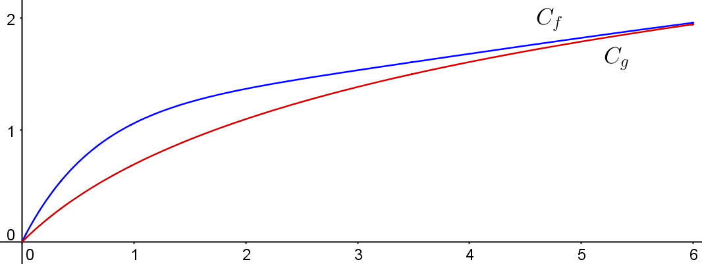

# **Nouvelle-Calédonie mars 2017**

On considère la fonction *f* définie et dérivable sur [0 ; + ∞ [ par *f*(*x*) = *x* e–*x* et on note C*f* sa courbe représentative dans un repère orthogonal.

**Partie A**

1. Justifier toutes les informations du tableau de variations de *f* donné ci-dessous.

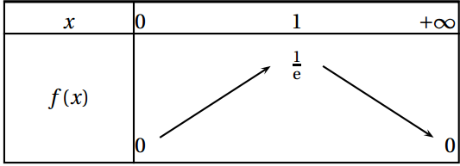

2. Soit F la fonction définie et dérivable sur [0 ; + ∞ [ par : F(*x*) = (− *x* − 1) e−*x*.

Démontrer que la fonction F est une primitive de *f* sur [0 ; + ∞ [.

**Partie B**

Soit *a* un nombre réel tel que 0 < *a* < 1. On considère la droite D*a* d’équation *y* = *a* *x* et M le point d’intersection de la droite D*a* avec la courbe C*f*. On note *x*M l’abscisse du point M.

On note **H** (*a*) l’aire, exprimée en unités d’aire, du domaine hachuré sur le graphique ci-dessous, c’est-à-dire du domaine situé sous la courbe C*f* au-dessus de la droite D*a* et entre les droites d’équation *x* = 0 et *x* = *x*M.

Le but de cette partie est d’établir l’existence et l’unicité de la valeur de *a* telle que **H** (*a*) = 0,5 puis d’étudier un algorithme.

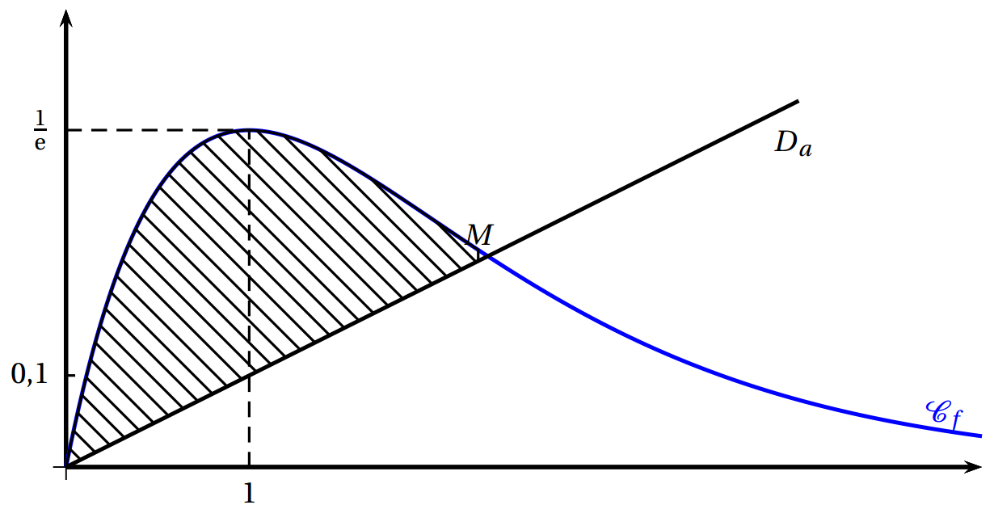

1. Prouver que la droite D*a* et la courbe C*f* ont un unique point d’intersection M distinct de l’origine.

On admet dans la suite de l’exercice que le point M a pour abscisse *x*M = − ln *a* et que la courbe C*f* est située au-dessus de la droite D*a* sur l’intervalle [0 ; − ln(*a*)].

2. Montrer que **H** (*a*) = *a* ln(*a*) − *a* (ln(*a*))2 + 1− *a*.

3. Soit la fonction **H** définie sur ]0 ; 1] par **H** (*x*) = *x* ln(*x*) −  *x* (ln(*x*))2 + 1− *x*.

On admet que **H** est dérivable sur ]0 ; 1] et que son tableau de variations correspond à celui qui est proposé ci-dessous.

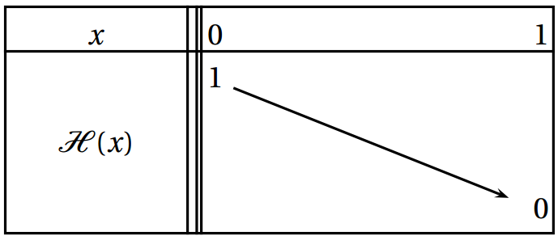

Justifier qu’il existe un unique réel *a* ∈]0 ; 1[ tel que **H** (*a*) = 0,5.

4. On considère l’algorithme présenté ci-dessous.

|  |  |
| --- | --- |
| VARIABLES | A, B et C sont des nombres ;  *p* est un entier naturel. |
| INITIALISATION | Demander la valeur de *p*  A prend la valeur 0  B prend la valeur 1 |
| TRAITEMENT | Tant que B − A > 10−*p*  C prend la valeur (A + B)/2  Si **H** (C) > 0,5  Alors A prend la valeur de C  Sinon B prend la valeur de C  Fin de la boucle Si  Fin de la boucle Tant que |
| SORTIE | Afficher A et B. |

Que représentent les valeurs A et B affichées en sortie de cet algorithme ?

5. Donner un encadrement d’amplitude 0,01 de *a*.

# **Polynésie juin 2017**

## **EXERCICE 2 5 points Commun à tous les candidats**

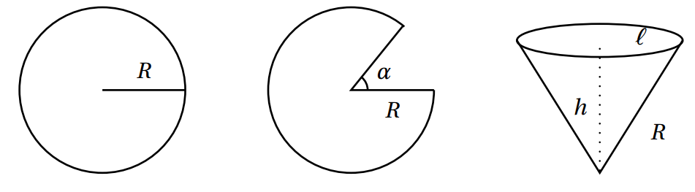

Dans un disque en carton de rayon R , on découpe un secteur angulaire correspondant à un angle de mesure α radians. On superpose les bords afin de créer un cône de révolution. On souhaite choisir l’angle α pour obtenir un cône de volume maximal.

On appelle ℓ le rayon de la base circulaire de ce cône et *h* sa hauteur.

On rappelle que :

— le volume d’un cône de révolution de base un disque d’aire **A** et de hauteur *h* est **A** *h*.

— la longueur d’un arc de cercle de rayon *r* et d’angle θ, exprimé en radians, est *r* θ.

**1.** On choisit R = 20 cm.

***a*.** Montrer que le volume du cône, en fonction de sa hauteur *h*, est V (*h*) = π (400 − *h*2) *h*.

***b*.** Justifier qu’il existe une valeur de *h* qui rend le volume du cône maximum.

Donner cette valeur.

***c*.** Comment découper le disque en carton pour avoir un volume maximum ? Donner un arrondi de α au degré près.

**2.** L’angle α dépend-il du rayon R du disque en carton ?

## **EXERCICE 4 5 points Candidats n’ayant pas suivi l’enseignement de spécialité**

On s’intéresse à la chute d’une goutte d’eau qui se détache d’un nuage sans vitesse initiale. Un modèle très simplifié permet d’établir que la vitesse instantanée verticale, exprimée en *m*.*s*− 1, de chute de la goutte en fonction de la durée de chute *t* est donnée par la fonction *v* définie ainsi :

Pour tout réel positif ou nul *t*, *v*(*t*) = 9,81; la constante *m* est la masse de la goutte en milligramme et la constante *k* est un coefficient strictement positif lié au frottement de l’air.

On rappelle que la vitesse instantanée est la dérivée de la position.

Les parties A et B sont indépendantes.

**Partie A - Cas général**

**1.** Déterminer les variations de la vitesse de la goutte d’eau.

**2.** La goutte ralentit -elle au cours de sa chute ?

**3.** Montrer que *v*(*t*) = 9,81. Cette limite s’appelle vitesse limite de la goutte.

**4.** Un scientifique affirme qu’au bout d’une durée de chute égale à 5, la vitesse de la goutte dépasse 99 % de sa vitesse limite. Cette affirmation est-elle correcte ?

**Partie B**

Dans cette partie, on prend *m* = 6 et *k* = 3,9.

À un instant donné, la vitesse instantanée de cette goutte est 15 *m*.*s*−*l*.

**1.** Depuis combien de temps la goutte s’est-elle détachée de son nuage ? Arrondir la réponse au dixième de seconde.

**2.** En déduire la vitesse moyenne de cette goutte entre le moment où elle s’est détachée du nuage et l’instant où on a mesuré sa vitesse. Arrondir la réponse au dixième de *m*.*s*− 1.

# **Pondichéry avril 2017**

Une entreprise spécialisée dans les travaux de construction a été mandatée pour percer un tunnel à flanc de montagne.

Après étude géologique, l’entreprise représente dans le plan la situation de la façon suivante : dans un repère orthonormal, d’unité 2 *m*, la zone de creusement est la surface délimitée par l’axe des abscisses et la courbe **C**.

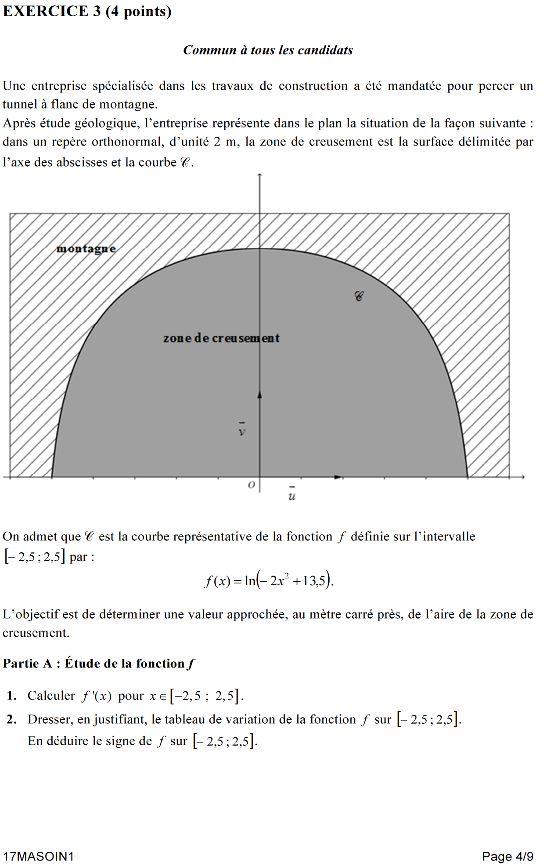

On admet que **C** est la courbe représentative de la fonction *f* définie sur l’intervalle [– 2,5 ; 2,5] par :

*f*(*x*) = ln(– 2 *x*2 +13,5).

L’objectif est de déterminer une valeur approchée, au mètre carré près, de l’aire de la zone de creusement.

**Partie A : Étude de la fonction *f***

1. Calculer *f* '(*x*) pour *x* ∈ [– 2,5 ; 2,5] .

2. Dresser, en justifiant, le tableau de variation de la fonction *f* sur [– 2,5 ; 2,5]. En déduire le signe de *f* sur [– 2,5 ; 2,5].

**Partie B : Aire de la zone de creusement**

On admet que la courbe **C** est symétrique par rapport à l’axe des ordonnées du repère.

1. La courbe **C** est-elle un arc de cercle de centre O ? Justifier la réponse.

2. Justifier que l’aire, en mètre carré, de la zone de creusement est **A** = .

3. L’algorithme, donné en annexe, permet de calculer une valeur approchée par défaut de I =  notée *a*.

On admet que : *a* ≤ I ≤ *a* + 

*a*. Le tableau fourni en annexe, donne différentes valeurs obtenues pour R et S lors de l’exécution de l’algorithme pour *n* = 50. Compléter ce tableau en calculant les six valeurs manquantes.

*b*. En déduire une valeur approchée, au mètre carré près, de l’aire de la zone de creusement.

**Annexe**

|  |  |  |
| --- | --- | --- |
| Variables | | |
|  | R et S sont des réels  *n* et *k* sont des entiers | |
| Traitement | | |
|  | S prend la valeur 0 | |
|  | Demander la valeur de *n* | |
|  | Pour *k* variant de 1 à *n* faire | |
|  |  | R prend la valeur |
|  |  | S prend la valeur S + R |
|  | Fin Pour | |
|  | Afficher S | |

Le tableau ci-dessous donne les valeurs de R et de S, arrondies à 10 – 6, obtenues lors de l’exécution de l’algorithme pour *n* = 50.

|  |  |  |  |
| --- | --- | --- | --- |
| Initialisation | S = 0 | *n* = 50 |  |
|  |  |  |  |
| Boucle Pour | Étape *k* | R | S |
|  | 1 | ......... | ......... |
|  | 2 | 0,130 060 | 0,260 176 |
|  | 3 | 0,129 968 | 0,390 144 |
|  | 4 | 0,129 837 | ......... |
|  | ......... | ......... | ......... |
|  | 24 | 0,118 137 | 3,025 705 |
|  | 25 | 0,116 970 | 3,142 675 |
|  |  |  |  |
|  | 49 | 0,020 106 | 5,197 538 |
|  | 50 | ......... | ......... |
| Affichage | S = |  |  |